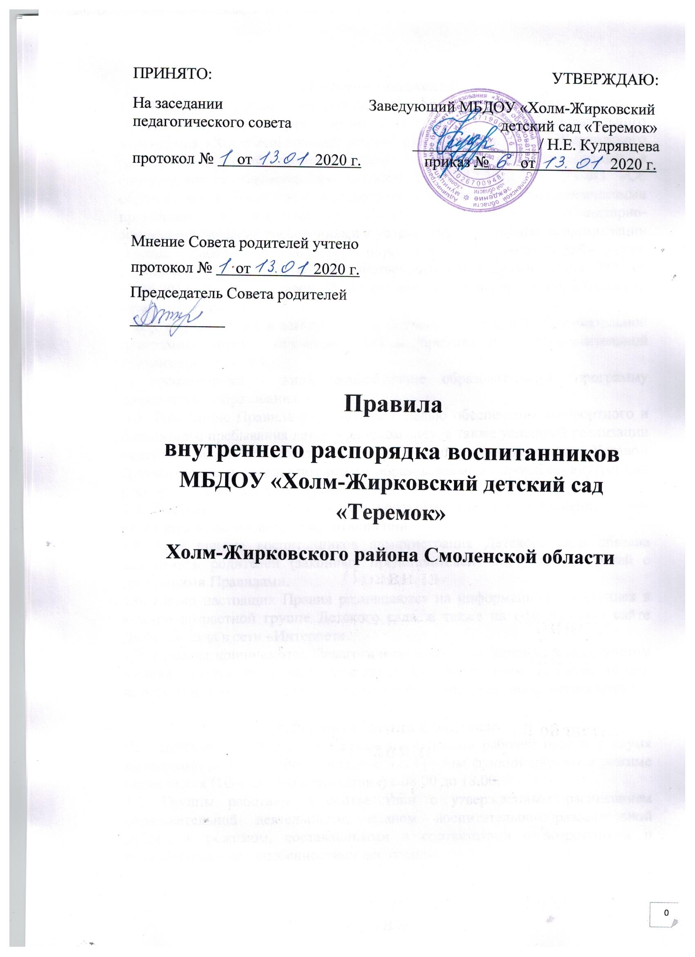
1. Общие положения
1.1. Настоящие правила внутреннего распорядка воспитанников (далее – Правила) муниципального бюджетного дошкольного образовательного учреждения «Холм-Жирковский детский сад «Теремок» Холм-Жирковского района Смоленской области (далее - Детский сад) разработаны в соответствии с Федеральным законом от 29.12.2012 № 273-ФЗ «Об образовании в Российской Федерации», Санитарно-эпидемиологическими правилами и нормативами СанПиН 2.4.1.3049-13 «Санитарно-эпидемиологические требованиями к устройству, содержанию и организации режима работы дошкольных образовательных организаций» (утв. постановлением Главного государственного санитарного врача РФ от 15.05.2013 № 26), Уставом Детского сада и локальными нормативными актами Детского сада.
1.2. К обучающимся в зависимости от уровня осваиваемой образовательной программы, формы обучения, режима пребывания в образовательной организации относятся:
1) воспитанники - лица, осваивающие образовательную программу дошкольного образования.
1.3. Настоящие Правила разработаны с целью обеспечения комфортного и безопасного пребывания детей в Детском саду, а также успешной реализации целей и задач образовательной деятельности, определенных Уставом Детского сада, и определяют режим образовательного процесса, внутренний распорядок воспитанников и защиту их прав.
1.4. Настоящие Правила являются обязательными для исполнения всеми участниками образовательных отношений.
1.5. При приеме воспитанников администрация Детского сада обязана ознакомить родителей (законных представителей) поступающих детей с настоящими Правилами.
1.6. Копии настоящих Правил размещаются на информационных стендах в каждой возрастной группе Детского сада, а также на официальном сайте Детского сада в сети «Интернет».
1.7. Правила принимаются Педагогическим советом Детского сада с учетом мнения Совета родителей, утверждаются заведующим Детским садом, вступают в силу с момента их утверждения и действуют до принятия новых.

2. Режим работы Детского сада
2.1. Детский сад работает в режиме пятидневной рабочей недели с двумя выходными днями: суббота, воскресенье. Группы функционируют в режиме полного дня (10-часового пребывания) с 08.00 до 18.00.
2.2. Группы работают в соответствии с утвержденным расписанием образовательной деятельности, планом воспитательно-образовательной работы и режимом, составленными в соответствии с возрастными и психологическими особенностями воспитанников.
2.3. Заведующий Детским садом имеет право объединять группы в случае необходимости в летний период (в связи с низкой наполняемостью групп, отпуском воспитателей, на время ремонта и др.).
2.4. Режим дня и образовательная деятельность в Детском саду устанавливаются согласно действующим санитарно-эпидемиологическим правилам и нормативам и соответствуют возрастным особенностям воспитанников, способствующим их гармоничному развитию.
2.5. Режим дня в Детском саду соответствует возрастным особенностям воспитанников и способствует их гармоничному развитию. Максимальная продолжительность непрерывного бодрствования детей от 3 до 7 лет (включительно) составляет 5,5-6 часов, до 3 лет – в соответствии с медицинскими рекомендациями. Продолжительность ежедневных прогулок в Детском саду составляет 3-4 часа. Продолжительность прогулки (ее запрет, сокращение) определяется Детским садом самостоятельно в зависимости от климатических условий. Прогулки организуются 2 раза в день: в первой половине дня и во второй половине дня – после дневного сна или перед уходом детей домой. На дневной сон для детей от 3 до 7 лет (включительно) в Детском саду отводится 2-2,5 часа. Для детей от 1,5 до 3 лет дневной сон в Детском саду организуется однократно продолжительностью не менее 3 часов. Перед сном подвижные эмоциональные игры, закаливающие процедуры не проводятся. На самостоятельную деятельность детей от 3 до 7 лет (включительно) (игры, подготовка к образовательной деятельности, личная гигиена) в режиме дня отводится не менее 3-4 часов.
2.6. В период адаптации ребенка, с целью обеспечения ее благоприятного течения, режим пребывания воспитанника в Детском саду устанавливается в индивидуальном порядке по согласованию с воспитателем группы и заведующим Детским садом.
2.7. Длительность непрерывной образовательной деятельности в Детском саду для детей от 1,5 до 3 лет не превышает 10 минут. Допускается осуществление образовательной деятельности в первой и во второй половине дня (по 8-10 минут). Образовательная деятельность может осуществляться на игровой площадке во время прогулки. Продолжительность непрерывной образовательной деятельности для детей от 3 до 4 лет составляет не более 15 минут, для детей от 4 до 5 лет – не более 20 минут, для детей от 5 до 6 лет – не более 25 минут, а для детей от 6 до 7 лет (включительно) – не более 30 минут. Максимально допустимый объем образовательной нагрузки в первой половине дня в младшей и средней группах не превышает 30 и 40 минут соответственно, а в старшей и подготовительной – 45 минут и 1,5 часа соответственно. В середине времени, отведенного на непрерывную образовательную деятельность, проводят физкультурные минутки. Перерывы между периодами непрерывной образовательной деятельности составляют не менее 10 минут. Образовательная деятельность с детьми старшего дошкольного возраста в Детском саду осуществляется во второй половине дня после дневного сна. Ее продолжительность составляет не более 25-30 минут в день. В середине образовательной деятельности статического характера проводятся физкультурные минутки. Образовательная деятельность, требующая повышенной познавательной активности и умственного напряжения детей, организуется в первой половине дня. Для профилактики утомления детей проводят физкультурные, музыкальные занятия и т.п.
2.8. Прием детей в Детский сад осуществляется с 08.00 до 18.00.
2.9. Родители (законные представители) обязаны забирать воспитанников из Детского сада до 18.00.
2.10. В случае, если родители (законные представители) не могут лично забрать воспитанника, то заранее оповещают об этом заведующего Детского сада, а также о том, кто из тех лиц, на которых предоставлены личные заявления родителей (законных представителей), будет забирать воспитанника в данный конкретный день.

3. Здоровье воспитанников
3.1. Организация охраны здоровья воспитанников (за исключением оказания первичной медико-санитарной помощи, прохождения медицинских осмотров и диспансеризации) в Детском саду осуществляется самим Детским садом.
3.2. Контроль утреннего приема детей в Детский сад осуществляет воспитатель, а также медицинский работник.
3.3. Выявленные больные или с подозрением на заболевание воспитанники в Детский сад не принимаются, заболевших в течение дня детей изолируют от здоровых (временно размещают в изоляторе) до прихода родителей (законных представителей) или направляют в лечебное учреждение.
3.4. Родители (законные представители) обязаны приводить воспитанника в Детский сад здоровым и информировать воспитателей о каких-либо изменениях, произошедших в его состоянии здоровья дома.
3.5. Если у воспитанника есть аллергия или другие особенности здоровья и развития, то родители (законные представители) должны поставить в известность воспитателя и предоставить соответствующее медицинское заключение.
3.6. О невозможности прихода воспитанника по болезни или другой уважительной причине родители (законные представители) должны сообщить в Детский сад.
3.7. После перенесенного заболевания, а также отсутствия более 5 дней (за исключением выходных и праздничных дней) воспитанник принимается в Детский сад только при наличии справки с указанием диагноза, длительности заболевания, сведений об отсутствии контакта с инфекционными больными. 3.8. В случае длительного отсутствия воспитанника в Детском саду по каким-либо обстоятельствам родителям (законным представителям) необходимо написать заявление на имя заведующего Детским садом о сохранении места за воспитанником с указанием периода и причин его отсутствия.
3.9. В Детском саду ведется работа по физическому развитию воспитанников. Физическое развитие воспитанников направлено на улучшение здоровья, расширение функциональных возможностей детского организма, формирование двигательных навыков и двигательных качеств. Двигательный режим, физические упражнения и закаливающие мероприятия осуществляются с учетом здоровья, возраста воспитанников и времени года. Используются следующие формы двигательной деятельности: утренняя гимнастика, занятия физической культурой в помещении и на воздухе, физкультурные минутки, подвижные игры, спортивные упражнения и другие.

4. Внешний вид и одежда воспитанников
4.1. Родители (законные представители) воспитанников должны обращать внимание на соответствие одежды и обуви ребенка времени года и температуре воздуха, возрастным и индивидуальным особенностям (одежда не должна быть слишком велика; обувь должна легко сниматься и надеваться), следить за исправностью застежек (молний).
4.2. Родители (законные представители) обязаны приводить ребенка в опрятном виде, чистой одежде и обуви.
4.3. Если внешний вид и одежда воспитанника неопрятны, воспитатель вправе сделать замечание родителям (законным представителям) и потребовать надлежащего ухода за ребенком.
4.4. В группе у каждого ребенка должна быть сменная обувь с фиксированной пяткой (желательно, чтобы ребенок мог снимать и надевать ее самостоятельно), сменная одежда, в т.ч. с учетом времени года, расческа, личные гигиенические салфетки (носовой платок), спортивная форма, а также головной убор (в теплый период года).
4.5. Порядок в специально организованных в раздевальной шкафах для хранения обуви и одежды обучающихся поддерживают их родители (законные представители).
4.6. Во избежание потери или случайного обмена вещей родители (законные представители) обучающихся маркируют их.
4.7. В шкафу каждого обучающегося должно быть два пакета для хранения чистого и использованного белья.
4.8. Родители (законные представители) должны ежедневно проверять содержимое шкафов для одежды и обуви, в т.ч. пакетов для хранения чистого и использованного белья, а также еженедельно менять комплект спортивной одежды.

5. Обеспечение безопасности
5.1. Родители (законные представители) воспитанников должны своевременно сообщать воспитателям групп об изменении номера телефона, места жительства и места работы.
5.2. Для обеспечения безопасности родители (законные представители) должны лично передавать детей воспитателю группы и расписывается в журнале о приеме ребенка в Детский сад.
5.3. Родителям (законным представителям) запрещается забирать детей из группы, не поставив в известность воспитателя, а также поручать это детям, подросткам в возрасте до 18 лет, лицам в нетрезвом состоянии.
5.4. Посторонним лицам запрещено находиться в помещениях и на территории Детского сада без разрешения администрации.
5.5. Во избежание несчастных случаев родителям (законным представителям) необходимо проверять содержимое карманов в одежде детей на наличие опасных предметов.
5.6. Не рекомендуется надевать воспитанникам золотые и серебряные украшения, давать с собой дорогостоящие игрушки, мобильные телефоны, а также игрушки, имитирующие оружие.
5.7. Воспитанникам категорически запрещается приносить в Детский сад острые, режущие, стеклянные предметы, а также мелкие предметы (бусинки, пуговицы и т. п.), таблетки и другие лекарственные средства.
5.8. Детям запрещается приносить в Детский сад жевательную резинку и другие продукты питания (конфеты, печенье, сухарики, напитки и др.). 5.9. Запрещается оставлять коляски, санки, велосипеды в помещении Детского сада.
5.10. Запрещается курение в помещениях и на территории Детского сада. 5.11. Запрещается въезд на территорию Детского сада на личном автотранспорте или такси.

6. Организация питания
6.1. Детский сад обеспечивает сбалансированное питание воспитанников в соответствии с их возрастом и временем пребывания в Детском саду по нормам, установленным законодательством Российской Федерации.
6.2. Организация питания воспитанников возлагается на Детский сад и осуществляется его штатным персоналом.
6.3. Питание в Детском саду осуществляется в соответствии с примерным 10-дневным меню, утвержденным заведующим Детским садом, с учетом физиологических потребностей в энергии и пищевых веществах для воспитанников всех возрастных групп и рекомендуемых суточных наборов продуктов для организации питания детей в дошкольных образовательных организациях.
6.4. Меню в Детском саду составляется в соответствии с Санитарноэпидемиологическими правилами и нормативами СанПиН 2.4.1.3049-13 «Санитарноэпидемиологические требованиями к устройству, содержанию и организации режима работы дошкольных образовательных организаций» (утв. постановлением Главного государственного санитарного врача РФ от 15.05.2013 № 26) и вывешивается на информационных стендах в раздевальных групп.
6.5. В Детском саду в группах полного дня (10-часового пребывания) организовано 3-х разовое питание воспитанников: завтрак, обед, полдник. 6.6. Контроль над качеством питания (разнообразием), витаминизацией блюд, закладкой продуктов питания, кулинарной обработкой, выходом блюд, вкусовыми качествами пищи, санитарным состоянием пищеблока, правильностью хранения, соблюдением сроков реализации продуктов возлагается на заведующего Детским садом и бракеражную комиссию Детского сада.

7. Игра и пребывание воспитанников на свежем воздухе
7.1. Организация прогулок и образовательной деятельности с воспитанниками осуществляется педагогами Детского сада в соответствии с Санитарноэпидемиологическими правилами и нормативами СанПиН 2.4.1.3049-13 «Санитарноэпидемиологические требованиями к устройству, содержанию и организации режима работы дошкольных образовательных организаций» (утв. постановлением Главного государственного санитарного врача РФ от 15.05.2013 № 26).
7.2. Прогулки с дошкольниками организуются 2 раза в день: в первую половину дня – до обеда и во вторую половину дня – после дневного сна или перед уходом детей домой. При температуре воздуха не ниже минус 15°С и скорости ветра не более 7 м/с продолжительность прогулки сокращается. 7.3. Родители (законные представители) и педагоги Детского сада обязаны доводить до сознания воспитанников то, что в группе и на прогулке детям следует добросовестно выполнять задания, данные педагогическими работниками, бережно относиться к имуществу Детского сада, и не разрешается обижать друг друга, применять физическую силу, брать без разрешения личные вещи других детей, в т.ч. принесенные из дома игрушки; портить и ломать результаты труда других детей.
7.4. Воспитанникам разрешается приносить в Детский сад личные игрушки только в том случае, если они соответствуют Санитарно-эпидемиологическими правилам и нормативам СанПиН 2.4.1.3049-13 «Санитарно-эпидемиологические требованиями к устройству, содержанию и организации режима работы дошкольных образовательных организаций» (утв. постановлением Главного государственного санитарного врача РФ от 15.05.2013 № 26).
7.5. Использование личных велосипедов, самокатов, санок в Детском саду (без согласия инструктора по физической культуре или воспитателя) запрещается в целях обеспечения безопасности других детей.
7.6. Регламент проведения мероприятий, посвященных дню рождения ребенка, а также перечень недопустимых угощений обсуждается с родителями (законными представителями) воспитанников заранее.

8. Права воспитанников Детского сада
8.1. Детский сад реализует право воспитанников на бесплатное общедоступное дошкольное образование, гарантированное государством. 8.2. Воспитанники, посещающие Детский сад, имеют право:
- на предоставление условий для разностороннего развития с учетом возрастных и индивидуальных особенностей;
- своевременное прохождение комплексного психолого-медико-педагогического обследования в целях выявления особенностей в физическом и (или) психическом развитии и (или) отклонений в поведении;
- получение психолого-педагогической, логопедической, медицинской и социальной помощи, в случае необходимости - обучение по адаптированной образовательной программе дошкольного образования;
- перевод для получения дошкольного образования в форме семейного образования;
- уважение человеческого достоинства, защиту от всех форм физического и психического насилия, оскорбления личности, охрану жизни и здоровья;
- свободное выражение собственных взглядов и убеждений;
- развитие творческих способностей и интересов, включая участие в конкурсах, смотрах-конкурсах, олимпиадах, выставках, физкультурных и спортивных мероприятиях; поощрение за успехи в образовательной, творческой, спортивной деятельности;
- бесплатное пользование необходимыми учебными пособиями, средствами обучения и воспитания, предусмотренными реализуемыми в Детском саду образовательными программами дошкольного образования;
- пользование имеющимися в Детском саду объектами культуры и спорта, лечебно - оздоровительной инфраструктурой в установленном порядке;
- получение дополнительных образовательных услуг (при их наличии).

9. Поощрение и дисциплинарное воздействие
9.1. Меры дисциплинарного взыскания к воспитанникам Детского сада не применяются.
9.2. Применение физического и (или) психического насилия по отношению к воспитанникам Детского сада не допускается.
9.3. Дисциплина в Детском саду поддерживается на основе уважения человеческого достоинства всех участников образовательных отношений. 9.4. Поощрение воспитанников Детского сада за успехи в образовательной, спортивной, творческой деятельности проводится по итогам конкурсов, соревнований и других мероприятий в виде вручения грамот, дипломов, благодарственных писем, сертификатов и других подарков.

10. Разное
10.1. Педагоги, специалисты, администрация Детского сада обязаны эффективно сотрудничать с родителями (законными представителями) воспитанников с целью создания условий для успешной адаптации и развития детей.
10.2. По вопросам, касающимся развития и воспитания ребенка, родители (законные представители) воспитанников могут обратиться за консультацией к педагогам и специалистам Детского сада в специально отведенное на это время.
10.3. Все спорные и конфликтные ситуации разрешаются только в отсутствии воспитанников.
10.4. Родители (законные представители) воспитанников обязаны присутствовать на родительских собраниях группы, которую посещает их ребенок, и на общих родительских собраниях Детского сада, а также активно участвовать в воспитательно-образовательном процессе, совместных с детьми мероприятиях.

